Старшая группа

«Физическое развитие»  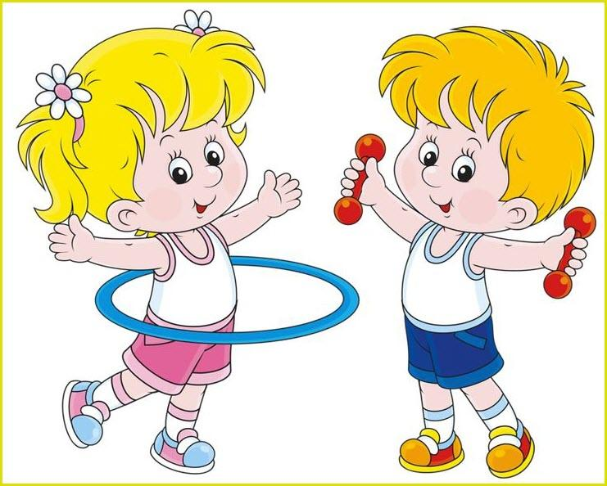 | Комплекс утренней гимнастики  Чтобы быть всегда в порядке,  Утром делай ты зарядку!  https://www.youtube.com/watch?time_continue=21&v=6GmUqRH9j_Y&feature=emb_logo  Физминутка «Весна»  Улыбаются все люди.  Весна, весна, весна!  (дети говорят улыбаясь).  Она везде, она повсюду!  (Красна, красна, красна - повороты).  По лугу, лесу и поляне.  (Идет, идет, идет – шагают на месте).  На солнышке скорей погреться.  (Зовет, зовет, зовет – руки «рупором»).  И в ручейке лесном задорном,  (Звенит – 3 раза, щелчки пальцами).  И все живое сразу слышит.  (Весенний звон – 2 раза, хлопки).  Пальчиковая гимнастика  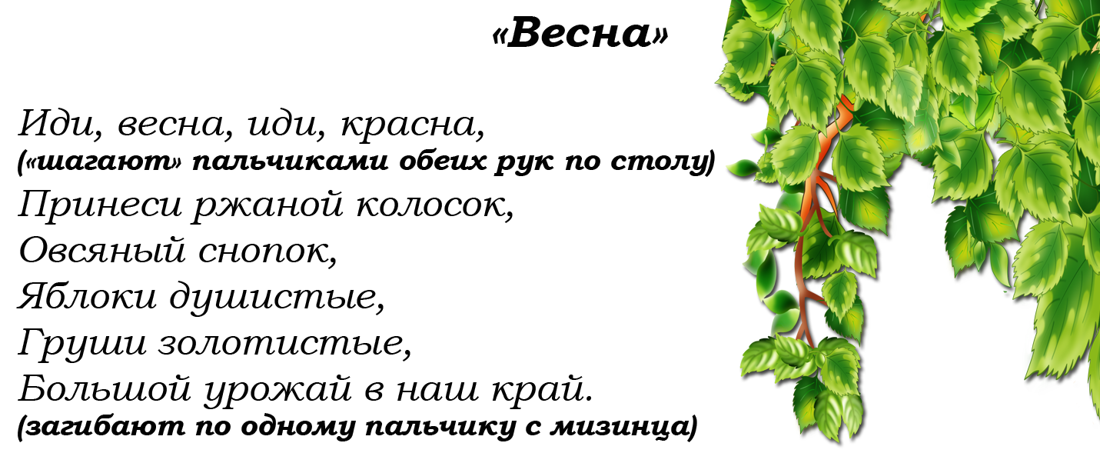  Подвижная игра «Холодно - горячо»  Цель: Развивать слуховые качества, физические качества.  Запрещается подглядывать, когда ведущий прячет предмет. Водящий выходит из зала, кто-то прячет предмет. После этого водящий входит и ищет предмет, реагируя на слова: холодно…тепло…горячо…, которые помогают найти спрятанный предмет в комнате.  Формирование начальных представлений о ЗОЖ  Беседа «Полезная и вредная пища»  Цель: Дать понятие о правильном питании; закрепить знания о продуктах питания; вызвать желание заботиться о своем здоровье; учить проявлять заботу.  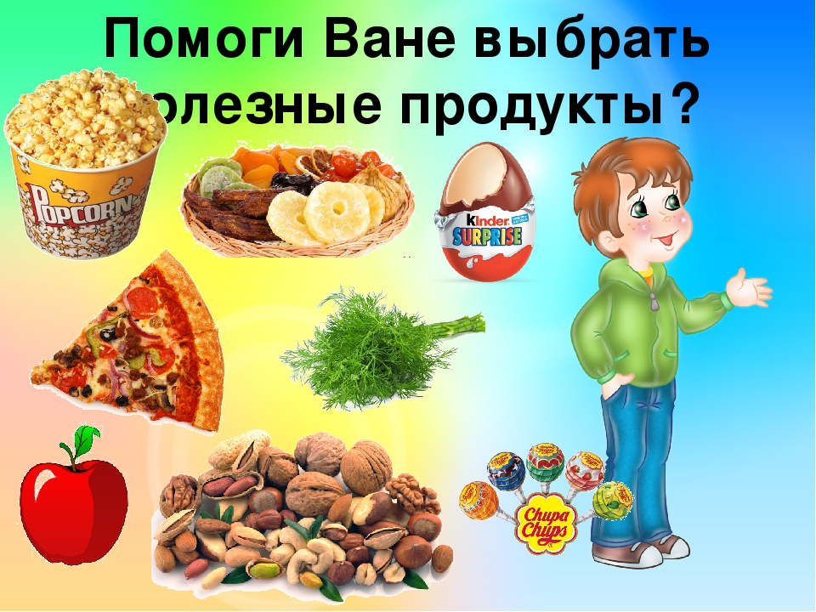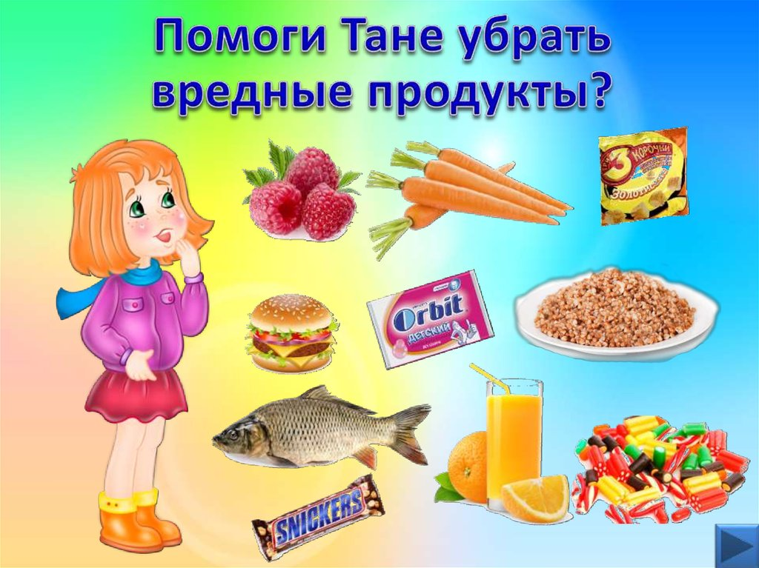  Дыхательная гимнастика  Упражнение «Послушаем дыхание моря»  И.п.: о.с., мышцы туловища расслаблены. В полной тишине дети прислушиваются к собственному дыханию и определяют, какая часть тела приходит в движение при вдохе и выдохе (живот, грудная клетка, плечи волнообразно), тихое дыхание или шумное.  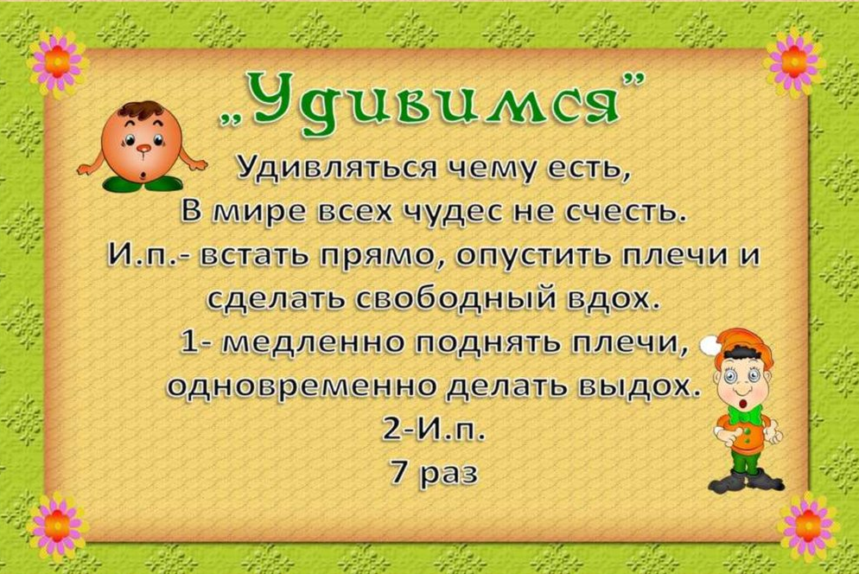
«Социально-коммуникативное развитие»  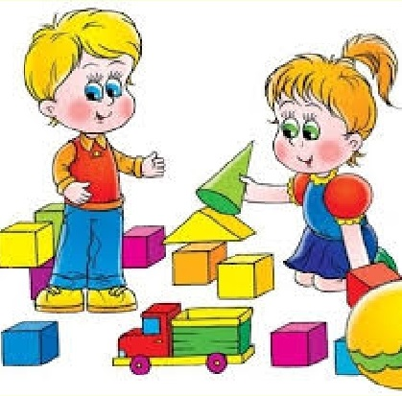 | Формирование позитивных установок к труду и творчеству  Загадки о профессиях.  Попросить детей назвать профессии людей. Предложить отгадать загадки о тех профессиях, которые дети не назвали.  https://ped-kopilka.ru/vneklasnaja-rabota/zagadki-schitalki-i-skorogovorki/zagadki-o-profesijah-dlja-detei.html  Формирование основ безопасности  Беседа «Какие опасности могут подстерегать нас дома?»  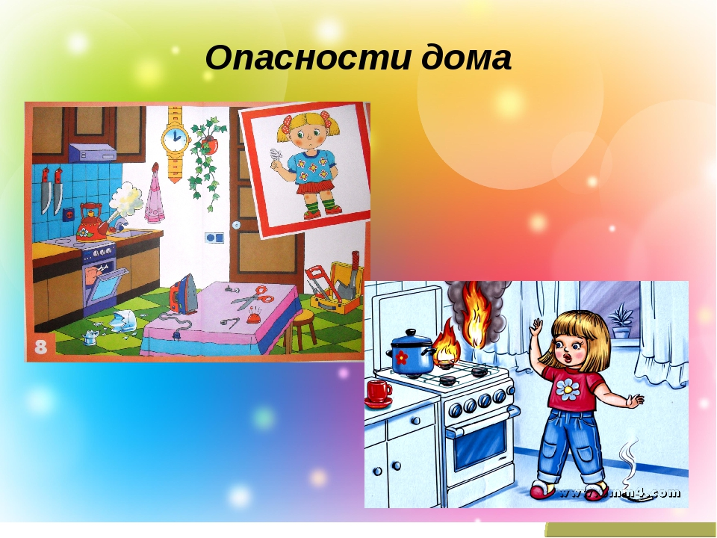
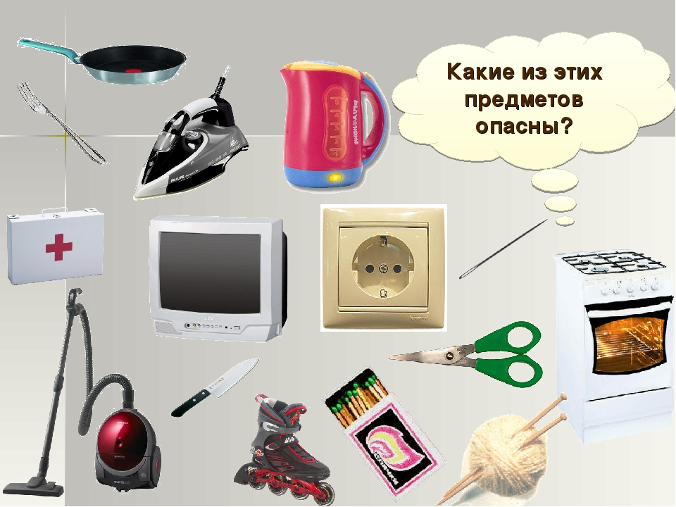

Развивающие мультфильмы Совы – уроки осторожности
https://vk.com/vk_club_neposed?z=video-117463599_456240608%2F7b40874db66136141d%2Fpl_wall_-117463599
«Познавательное развитие»  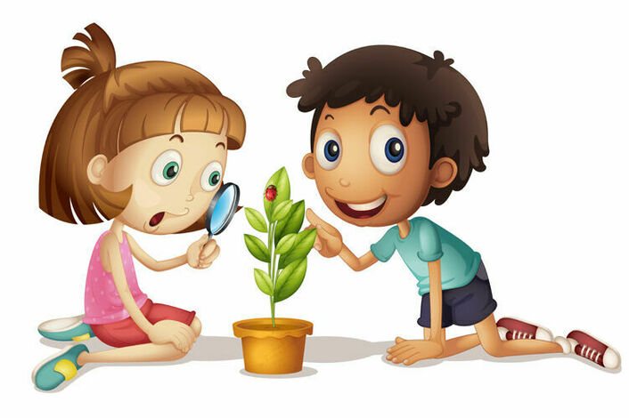  Развитие познавательных действий.  Сенсорное развитие  Дидактические игры  Ознакомление с предметным окружением, социальным миром.  Ознакомление с миром природы | Формирование элементарных математических представлений  Игра «Выбери и назови геометрические фигуры»  Цель: выбрать из набора фигуры, которые нужны для постройки изображения. Назвать фигуру и ее цвет.  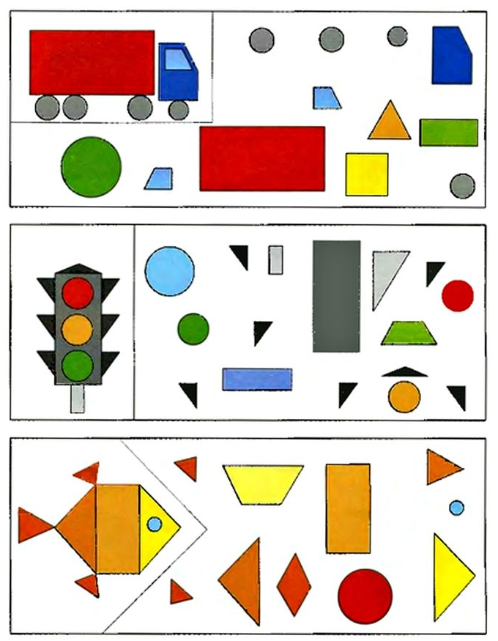  Игра «Целое и часть»  Программное содержание: продолжать знакомить с делением круга на четыре равные части, учить называть части и сравнивать целое и часть  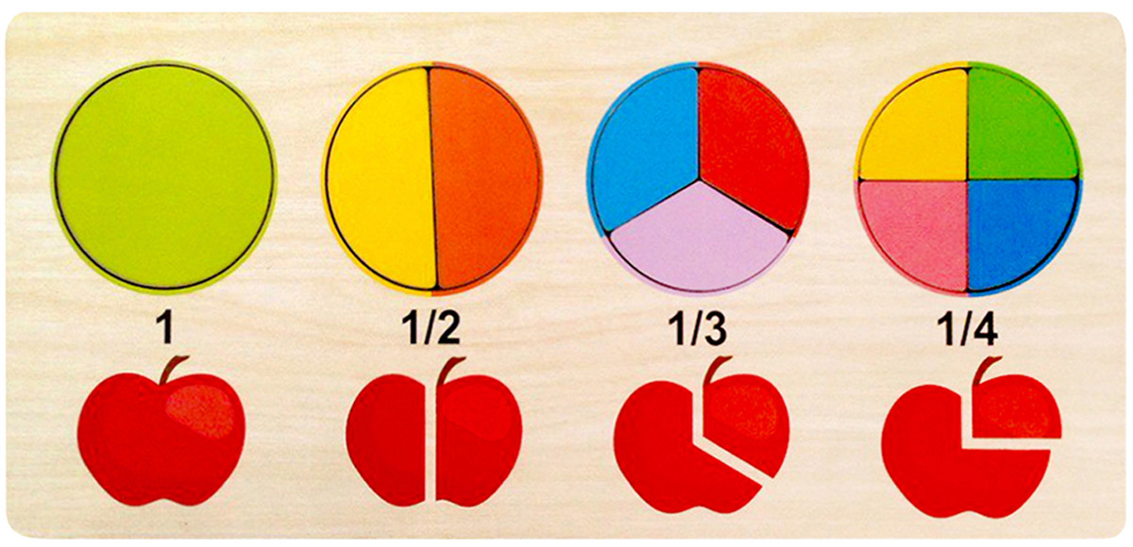  Ознакомление с миром природы  Сказки о весне для дошкольников  https://infourok.ru/skazki-o-vesne-dlya-doshkolnikov-4164058.html  «Признаки весны»  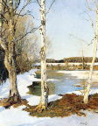  Поговорите с ребенком о том, какое время года наступило; обратите внимание на изменения, происходящие в живой и неживой природе весной; повторите названия весенних месяцев, первых весенних цветов. Понаблюдайте за тем, как изменилась погода: стало теплее или холоднее, день стал длиннее или короче.  Решите с детьми логические задачки о животных http://rodnaya-tropinka.ru/zhivotny-e-vesnoj/ , почитайте познавательные сказки и рассказы для детей о животных весной.  Игра – эксперимент «Времена года»  Цель: выявить свойства воды: может нагреваться, остывать, замерзать, таять.  Материал: ванночки, вода разных температур, кусочки льда.  Ход игры – эксперимента:  Сначала прочитайте ребенку небольшое произведение.  Зимушка-Зима пришла, в речках и озёрах воду заморозила. Вода превратилась в лёд. Вслед за Зимой Весна - красна прилетела, лёд растопила, водичку немножко согрела. Можно кораблики пускать. Лето жаркое настало, и сделалась водичка тёплая-претёплая. Можно купаться, плескаться. А потом прохладная Осень к нам в гости пожаловала. И вода в речках, в озёрах и в лужицах стала холодная. Скоро Зима опять пожалует. Так и приходят к нам в гости по очереди: за Зимой – Весна, за Весной – Лето, за Летом – Осень, за Осенью – Зима.  Далее возьмите две широких чашки. В одну налейте холодной воды, в другую – тёплой. Холодная вода – это «зима», тёплая – «лето». Пусть ребенок потрогает рукой воду. «Где холодная водичка? Где у нас «зима»? Вот в этой чашке. Где тёплая водичка? Где у нас «лето»? Вот здесь». Затем возьмите четыре чашки или небольших тазика. В одну чашку положите маленький кусочек льда («зима»), в другую налейте чуть тёплой воды («весна», в третью – тёплой, но не горячей воды («лето»), в четвёртую – холодной воды («осень»). Учите ребёнка определять, какая вода в чашках и какому времени года она соответствует
«Речевое  развитие»  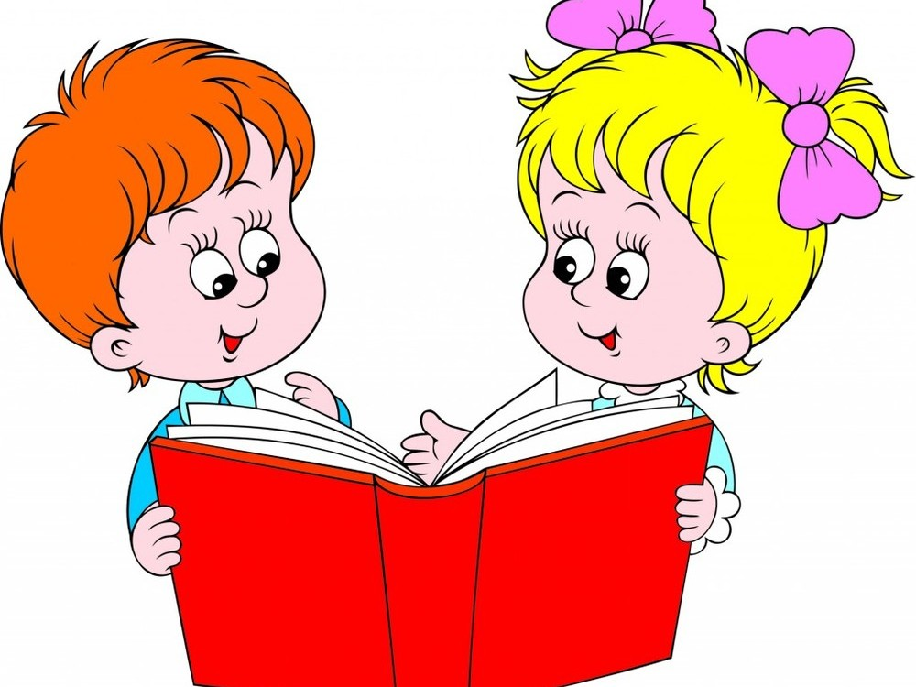 | Дидактическая игра «Найди лишнее слово».  Цель: упражнять на развитие мыслительных процессов обобщения, отвлечения, выделения существенных признаков.  Ход игры. Предложите ребёнку определить слово, которое является лишним. Читайте ребёнку серию слов. Каждая серия состоит из 4 слов. 3 слова в каждой серии являются однородными и могут быть объединены по общему для них признаку, а 1 слово отличается от них и должно быть исключено.  Перечень серий слов:  1. Старый, дряхлый, маленький, ветхий.  2. Храбрый, злой, смелый, отважный.  3. Яблоко, слива, огурец, груша.  4. Молоко, творог, сметана, хлеб.  5. Час, минута, лето, секунда.  6. Ложка, тарелка, кастрюля, сумка.  7. Платье, свитер, шапка, рубашка.  Игра «Подбери действия к предметам»    СОЛНЦЕ (что делает?) – ГРЕЕТ, СВЕТИТ…  ОБЛАКА (что делают?)- …  СНЕГ (что делает?) - …  Игра «Подбери признаки к предметам»  ЗЕМЛЯ (какая?) – ЧЕРНАЯ, ХОЛОДНАЯ, МЕРЗЛАЯ…  СОЛНЦЕ (какое?) - …  ПТИЦЫ (какие?) - …  Развивающий мультфильм для детей «Весна»  https://www.youtube.com/watch?v=wCFqejHbbjQ  Игра с мячом «Что за чем?»  Цель: закрепление последовательности времён года.  Материал: мяч.  Ход игры: ребенок встает напротив взрослого. Взрослый бросает мяч ребенку. Бросая, задаёт вопрос, ребенок, отвечая, бросает мяч обратно.  Варианты вопросов:  - Зима, а за нею?  - Весна, а за нею?  - Лето, а за ним?  - Осень, а за ней?  - Сколько времён года?  - Назови первый месяц осени и т.д.  Приобщение к художественной литературе  Напомнить детям, что по земле шагает звонкий весенний месяц апрель. Познакомьте с весенними стихотворениями  Ф. Тютчева «Весенние воды», «Зима недаром злится…»,  А. Плещеева «Весна»,  И. Белоусова «Весенняя гостья»,  А. Барто «Апрель»,  С. Есенина «Черемуха» и др.  http://tanyakiseleva.ru/stixi-o-vesne...  https://www.youtube.com/watch?v=m7BI4tMYuCo
«Художественно-эстетическое развитие»  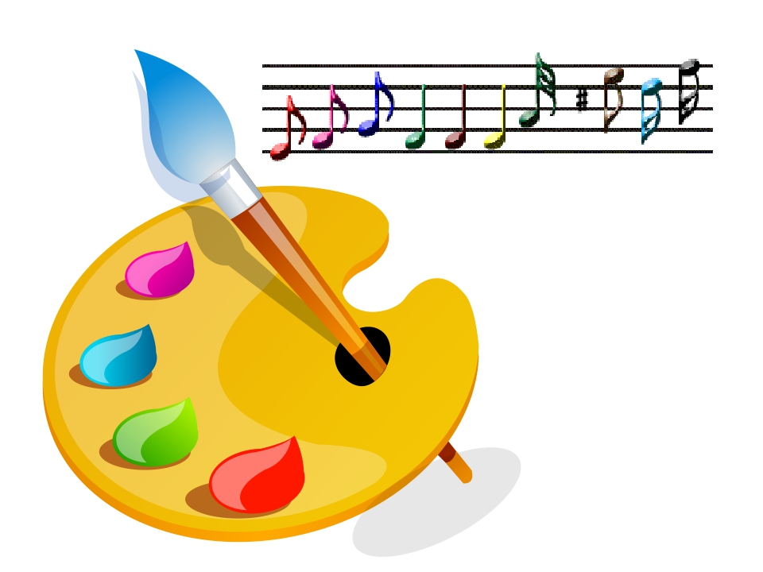 | Конструирование «Подснежник» (оригами)  Цель: продолжать обучать различным приемам работы с бумагой; создавать композиции с изделиями, выполненными из бумаги. Развивать у детей способность работать руками, приучать к точным движениям пальцев. Воспитывать интерес к конструированию из бумаги.  Вначале квадрат складываем по диагонали, затем складываем пополам и поднимаем нижние углы сложенного треугольника к вершине вдоль линии сгиба. Переверните заготовку на другую сторону. Нижние стороны поднимите к линии перегиба, вытягивая с другой стороны треугольники. Согните уголки, и получился подснежник. Не забываем все линии сгиба приглаживать пальчиком.  1.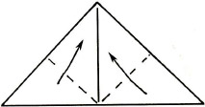 2.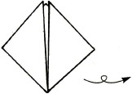  3. 4.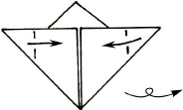  Цветок готов! Из зеленой бумаги вырезываем стебель и листочки. Цветок, стебель и листочки приклеиваем на синий картон.  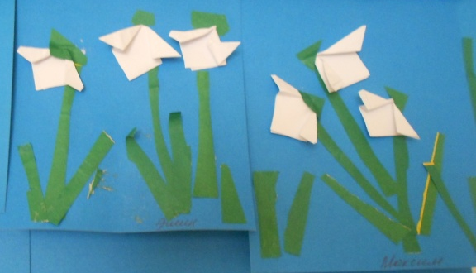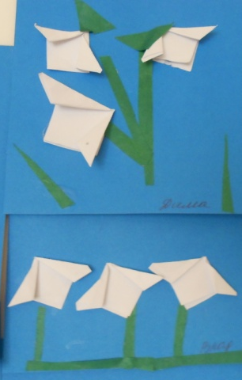  Рисование на тему «Пришла весна»  Цель: уточнить признаки весны; учить передавать в рисунке картины природы; упражнять в красивом расположении изображения на листе; закреплять умение использовать для выразительного решения темы разные материалы; развивать эстетическое восприятие. 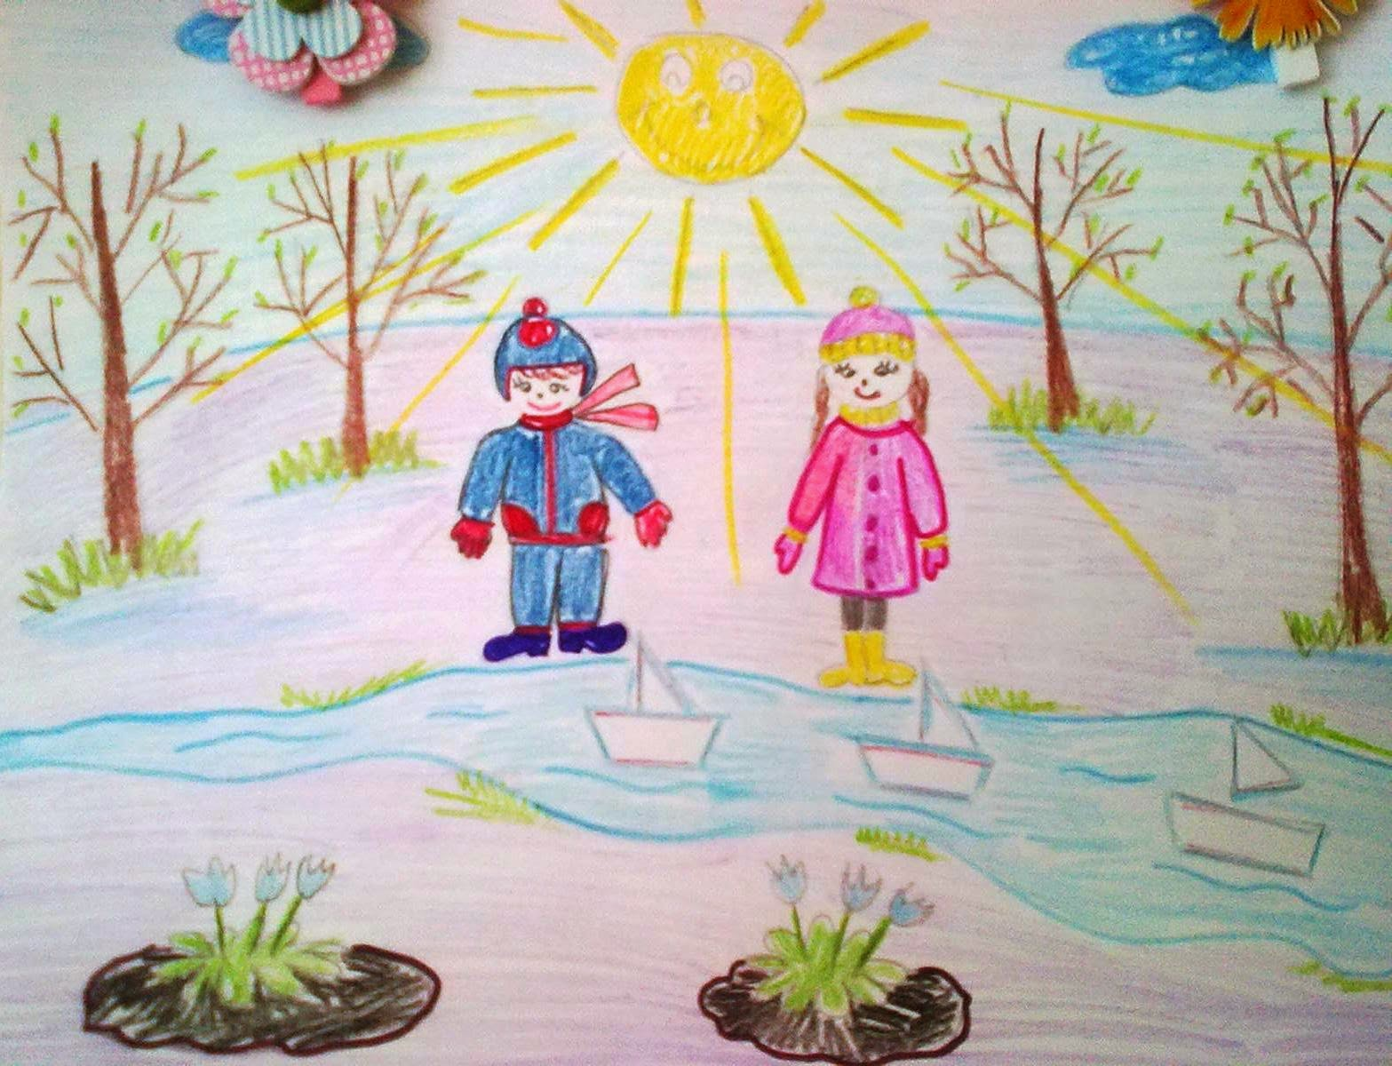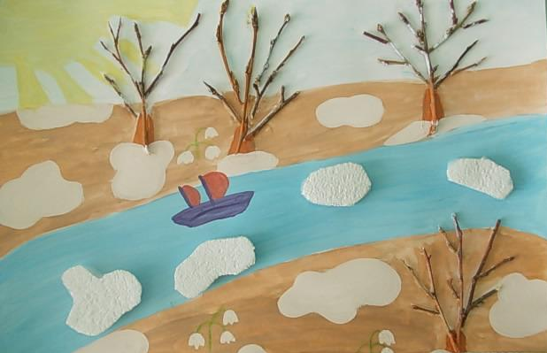  Или воспользуйтесь раскрасками на эту тему.
«Художественно-эстетическое развитие» | Или воспользуйтесь раскрасками на эту тему.  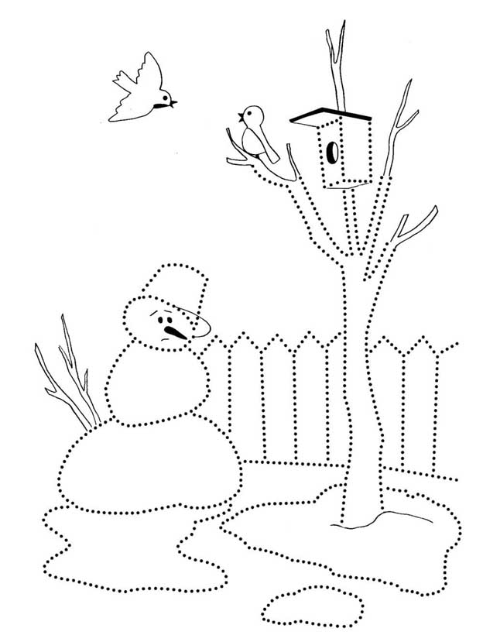  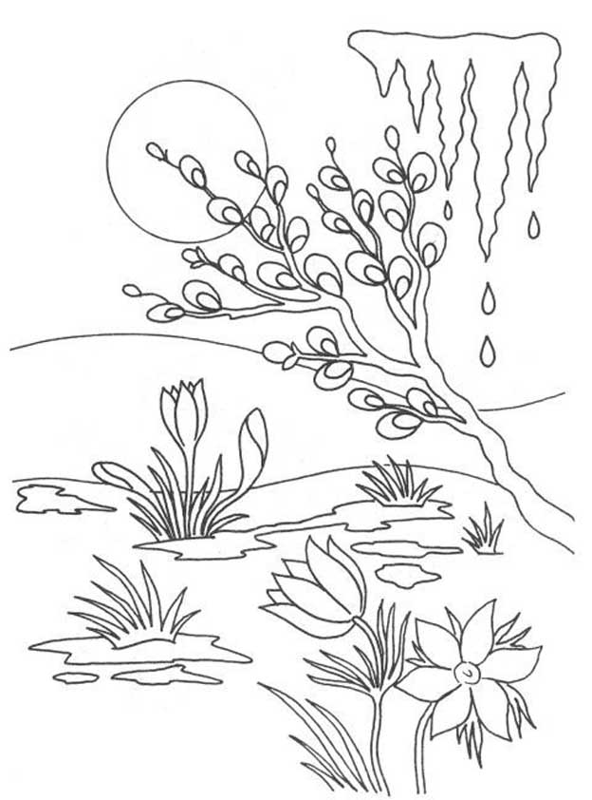  Слушание музыкальных произведений  - Классическая музыка для дошкольников. Антонио Вивальди «Времена года. Весна» https://www.youtube.com/watch?v=1BD4EAam0kU  - Фредерик Шопен «Весенний вальс»  https://www.youtube.com/watch?v=J4aWTmcdvP4  - Петр Ильич Чайковский «Весна» https://www.youtube.com/watch?v=OPqlNLCrUuQ

